**Průměrná cena cukru na trhu od října vzrostla o 30 %, Rohlík jde proti proudu a drží cenu 19,90 už od letošního ledna**

**Říjen 2022 – Rohlík na dramatické zdražování reagoval už v září okamžitým** [**zastropováním cen u základních potravin**](https://www.rohlik.cz/tema/garance-zastropovani-cen)**. Minimálně do Velikonoc garantuje výhodnou cenu u másla, oleje, mouky, pečiva, mléčných výrobků, vajec, šunky a toaletního papíru. Příkladem rapidního růstu je například cukru, jehož průměrná cena na trhu vzrostla o 30 % . Navzdory tomu Rohlík stále drží cenu cukru stejnou (19,90 Kč za kilo) a nabízí tak nejvýhodnější nabídku na trhu.**

Ceny potravin strmě rostou a v kombinaci s drahými energiemi by to mohlo mít na mnoho domácností v Česku fatální dopad. Rohlík se proto rozhodl reagovat a zastropovat ceny u základních potravin nákupního koše na úkor své marže. Olin Novák, generální ředitel Rohlik.cz říká: *“Jsme zodpovědná firma a v dnešní složité době chceme našim zákazníkům ulehčit. Víme totiž, že lidé se obávají vysokých životních nákladů následující zimu. Vymýšlíme proto různé způsoby, jak zdražování zkrotit a pomoci, aby nákup byl udržitelný pro peněženku. Jedním z nich je garance cen vybraných základních potravin. Slibujeme, že ceny vybraných základních potravin nezdražíme a to minimálně do Velikonoc.”*

Bližší informace o zastropování cen najdete [zde](https://www.rohlik.cz/tema/garance-zastropovani-cen).

Lidé tak mohou ušetřit až stovky korun měsíčně a ulehčit svému rozpočtu. S Rohlíkem navíc šetří na pohonných hmotách, protože doručení nákupu je zdarma.

**Rohlík vyvrací mýtus o tom, že je drahý**

Rohlík je někdy mylně považován za drahý, protože se od svého počátku zaměřuje na prodej těch nejkvalitnějších či farmářských výrobků, které v jiných řetězcích na jednom místě zákazník nesežene. Fakt ale je, že Rohlík nabízí také širokou škálu výrobků, které jsou vhodné pro cenově senzitivnější zákazníky. Proto se společnost rozhodla udělat na svém webu průzkum a položila zákazníkům otázku, zda vědí, že na Rohlik.cz nakoupí základní sortiment za ceny, které jsou denně srovnávány s konkurencí. 40 % respondentů odpovědělo, že ví a 60 %, že nikoliv. Pro lepší orientaci na webu proto Rohlík vytvořil speciální sekci s názvem [Záruka nejnižší ceny](https://www.rohlik.cz/c300120570), kde zákazníci najdou produkty s nejvýhodnějšími cenami na trhu. I tímto způsobem Rohlík nabízí svým zákazníkům možnost maximálně ušetřit.

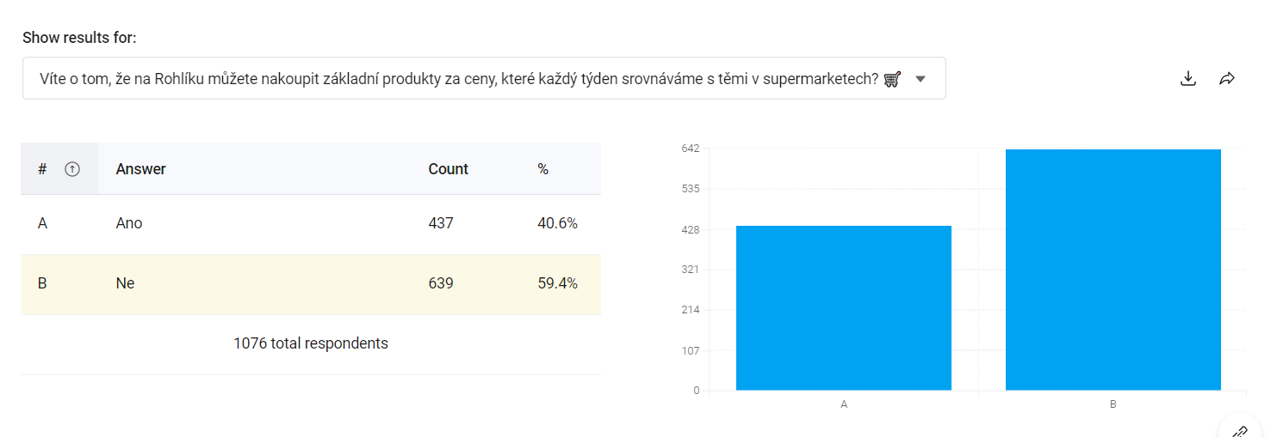

Kromě zastropování cen Rohlík podniká také další kroky, jak udělat pro zákazníka nákup výhodný. Zavedl například cash​​back pro rodiče s dětmi v klub Rohlíček a e-shop s potravinami také přijímá všechny druhy stravenek i stravenkových karet v neomezené výši.